РОССИЙСКИЙ УНИВЕРСИТЕТ ДРУЖБЫ НАРОДОВ

**Факультет физико-математических и естественных наук**

**Кафедра прикладной информатики и теории вероятностей**

ОТЧЕТ

по лабораторной работе № 13

дисциплина: Моделирование информационных процессов

Студент: Худицкий Василий Олегович

Группа: НКНбд-01-19

**МОСКВА**

2022 г.

# Постановка задачи

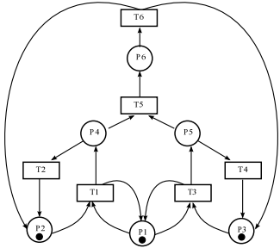

Рис. Сеть для выполнения домашнего задания

1. Используя теоретические методы анализа сетей Петри, проведите анализ сети, изображённой на рис. 1 (с помощью построения дерева достижимости). Определите, является ли сеть безопасной, ограниченной, сохраняющей, имеются ли тупики.

2. Промоделируйте сеть Петри (см. рис. 1) с помощью CPNTools.

3. Вычислите пространство состояний. Сформируйте отчёт о пространстве состояний и проанализируйте его. Постройте граф пространства состояний.

# Выполнение работы

1. Построение дерева достижимости и анализ сети

С помощью draw.io построил дерево достижимости (рис. 2) сети, изображённой на рис. 1.

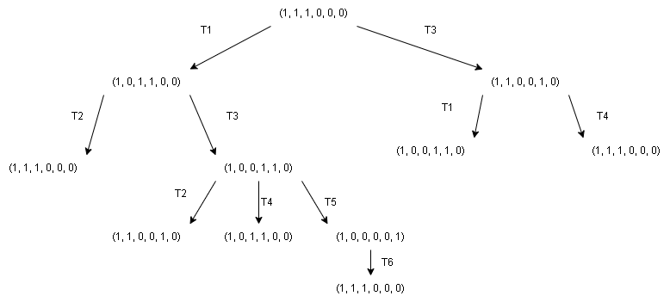

Рис. Дерево достижимости сети Петри

Анализ сети:

Сеть является безопасной и ограниченной, так как число фишек в каждой позиции не может превысить 1.

Сеть не является сохраняющей, так как она теряет фишки в переходе T5 и порождает фишки в переходе T6.

Тупики в сети отсутствуют.

1. Моделирование сети Петри с помощью CPNTools

В меню деклараций задал все необходимые типы фишек, выражения для дуг (рис. 3).

Рис. Декларации для модели

Нарисовал в CPN Tools граф сети, подписал все дуги и состояния. В результате получил работающую модель (рис. 4).

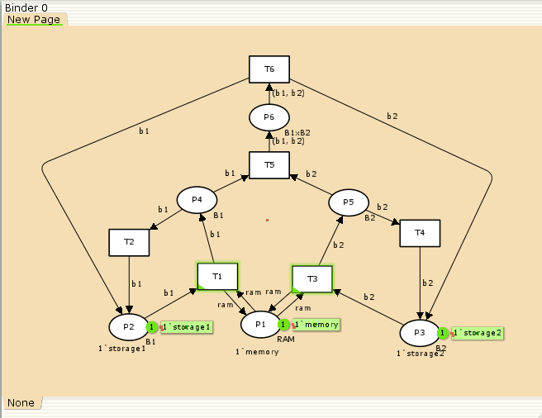

Рис. Модель сети Петри (см. рис. 1)

Запустил симуляцию, на тридцатом шаге получил результат, представленный на рис. 5.

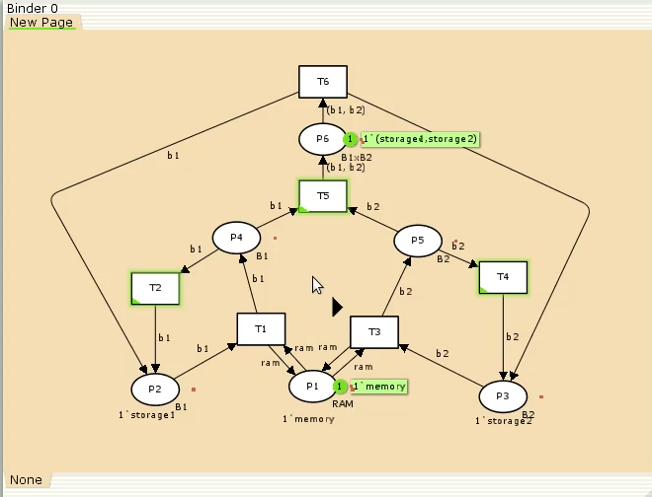

Рис. Симуляция на шаге 30

1. Вычисление и анализ пространства состояний

С помощью панели пространства состояний (State Space) получил отчёт, представленный ниже.

CPN Tools state space report for:

/home/openmodelica/mip/lab-cpntools/lab13.cpn

Report generated: Sat Jun 4 15:29:39 2022

Statistics

------------------------------------------------------------------------

State Space

Nodes: 5

Arcs: 10

Secs: 0

Status: Full

Scc Graph

Nodes: 1

Arcs: 0

Secs: 0

Boundedness Properties

------------------------------------------------------------------------

Best Integer Bounds

Upper Lower

New_Page'P1 1 1 1

New_Page'P2 1 1 0

New_Page'P3 1 1 0

New_Page'P4 1 1 0

New_Page'P5 1 1 0

New_Page'P6 1 1 0

Best Upper Multi-set Bounds

New_Page'P1 1 1`memory

New_Page'P2 1 1`storage1

New_Page'P3 1 1`storage2

New_Page'P4 1 1`storage1

New_Page'P5 1 1`storage2

New_Page'P6 1 1`(storage1,storage2)

Best Lower Multi-set Bounds

New_Page'P1 1 1`memory

New_Page'P2 1 empty

New_Page'P3 1 empty

New_Page'P4 1 empty

New_Page'P5 1 empty

New_Page'P6 1 empty

Home Properties

------------------------------------------------------------------------

Home Markings

All

Liveness Properties

------------------------------------------------------------------------

Dead Markings

None

Dead Transition Instances

None

Live Transition Instances

All

Fairness Properties

------------------------------------------------------------------------

New_Page'T1 1 No Fairness

New_Page'T2 1 No Fairness

New_Page'T3 1 No Fairness

New_Page'T4 1 No Fairness

New_Page'T5 1 Just

New_Page'T6 1 Fair

Анализ пространства состояний:

1. Граф пространства состояний состоит из 5 узлов и 10 дуг, значит для данной сети возможно 5 состояний и 10 различных переходов между ними.

2. В Boundedness Properties представлены крайние границы значений для каждой позиции в схеме в блоке Best Integer Bounds. В Multi-set Bounds содержатся данные для мультимножеств раздельно по блокам «верхние» и «нижние».

3. Для данной сети все маркировки являются домашними, потому что для установленной начальной маркировки сети мы можем достичь всех маркировок из всех достижимых маркировок.

4. В данной сети отсутствуют тупиковые маркировки, потому что при любой маркировке есть доступный переход.

5. В Fairness Properties мы видим, что переход T5 – just, потому что он обязателен для того, чтобы получить бесконечную последовательность. Переход t6 – fair, поскольку он всегда используется, если активирован.

После анализа с помощью панели State Space построил граф пространства состояний (рис. 6-7).

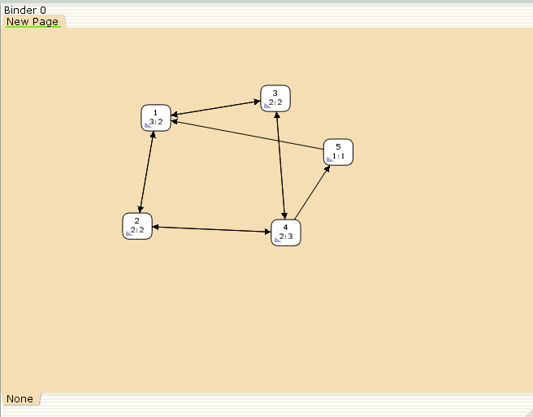

Рис. Граф пространства состояний

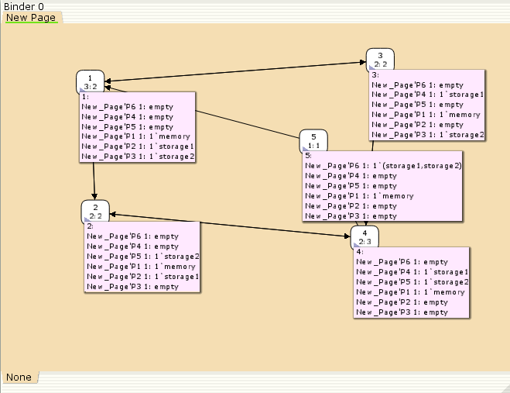

Рис. Подробная информация о состояниях

# Заключение

В ходе выполнения лабораторной работы для сети Петри, представленной на рис. 1, было построено и проанализировано дерево достижимости, была построена модель данной сети в CPNTools. Также было проанализировано и пространство состояний и построен его граф.